手机上耳机接口的历史

CTIA(美国无线通信和互联网协会)是一家成立于1984年的全球性非营利组织，迄今在推动无线以及互联网行业发展方面发挥了积极的作用。 该机构主办的CTIA无线... [详情](http://www.so.com/link?m=aGPXjdZQjOe0tzcbOBY5hUsc+GQv4k4VwM/IfILvhNoyIE1Ee6JRsskPY3j2NZlSAYu/ze11Ep6loKqMycR1/NVRCEIEoFj0vtpnibarz/F4=" \t "https://www.so.com/_blank)

定义OMTP耳机是开放移动终端平台组织(OMTP)为了统一移动设备接口标准制定的一种含麦克风耳机的标准,是目前手机上最常见到的耳机.这种标准接口的耳机，插...

耳机分为两种标准：OMTP标准通常被叫做国家标准，CTIA被称为国际标准。两者的区别在于插头最后两节GND和MIC顺序相反。

CTIA耳机是兼容OMTP设备的,CTIA耳机插入OMTP设备会造成声音小且失真，按下MIC键后声音恢复，由此可鉴定出设备是OMTP标准的。

首先先停止运行一切与音频有关的软件。如打开了音乐播放则先退出音乐。再把耳机插进。如果出现选择耳机模式(如话筒模式等)则重新拨出。重新再插过 直到主题桌面上方出现耳机图标（出现此图标不需要选择任何耳机模式）这样就可以用耳机线控了。

耳机的标准要是与手机不兼容，线控及麦克风功能会无法使用。

作者：Vincross  
链接：https://www.zhihu.com/question/21936554/answer/171250470  
来源：知乎  
著作权归作者所有。商业转载请联系作者获得授权，非商业转载请注明出处。

首先，纯粹作为耳机的3.5mm接口标准已经沿用了多年，没有任何异议：从外到内分别是左声道、右声道、地线。这是所有国家和厂商都一致认可的。

<img src="https://pic3.zhimg.com/v2-59ea19ec80b4b7101610bfc1036d40d6_b.png" data-rawwidth="567" data-rawheight="458" class="origin_image zh-lightbox-thumb" width="567" data-original="https://pic3.zhimg.com/v2-59ea19ec80b4b7101610bfc1036d40d6_r.jpg">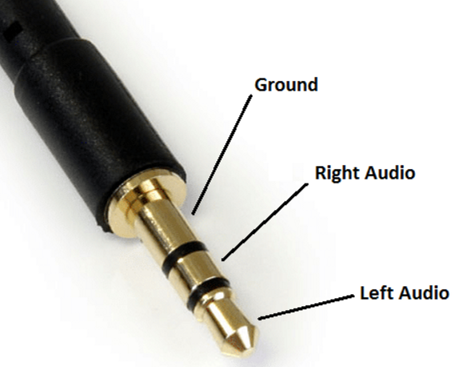

但耳机在PC声卡、大型音响设备和随身听上面都只是个纯粹的输出设备，并不提供音频输入功能。需要麦克风时，就插在另一个插口上。

但对于小巧的手机而言，单独提供一个麦克风插口实在太浪费空间。

节约体积的最好方式当然是两者合成一个接口，但到底合成什么样子，各厂家就开始自行发挥了。

现在的智能手机接口有MicroUSB、USB-TypeC、Lightning，很多人已经大呼分不清楚，但这跟当年耳机接口的丧心病狂程度比起来简直是小菜一碟。

但随着手机逐渐成为我们生活中不可或缺的一部分，旧手机配件造成的电子垃圾也越来越引起重视，统一接口无论对生产成本还是对用户都有很大好处。于是电信和手机厂商组成的行业协会分别开始制定标准，其中最主流的是：

美日欧几大电信运营商创立的OMTP（开放移动终端平台）发布的标准，即我们常说的OMTP标准；

CTIA（美国无线通信和互联网协会）发布的标准，即CTIA标准，或者俗称AHJ（美国头戴耳机插孔）标准。

这两种标准不约而同地采用了对3.5mm耳机进行扩展的方案。两者在电气性能上没有根本差别，唯一的差异就在于最内侧两环的接线是相反的：

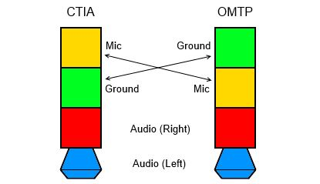

我国的国家标准《GB14471-2013 头戴耳机通用规范》于2009年起草，此时距离iPhone正式入华还有足足一年多时间。也就是说，在国内销售最多的行货手机厂商绝大多数都是支持OMTP的。

当然，此时还没人预计到日后智能手机一统天下以及昔日手机巨头一个个跌落云端的场面。在当时选择最普及、最通用的方案作为标准，没什么可质疑的。

作者：Vincross  
链接：https://www.zhihu.com/question/21936554/answer/171250470  
来源：知乎  
著作权归作者所有。商业转载请联系作者获得授权，非商业转载请注明出处。

(2 条消息)为什么在中国，耳机的 OMTP 会成为国家标准？ - 知乎.html

关于手机耳机OMTP_CTIA标准的科普小知识 - 文章.html